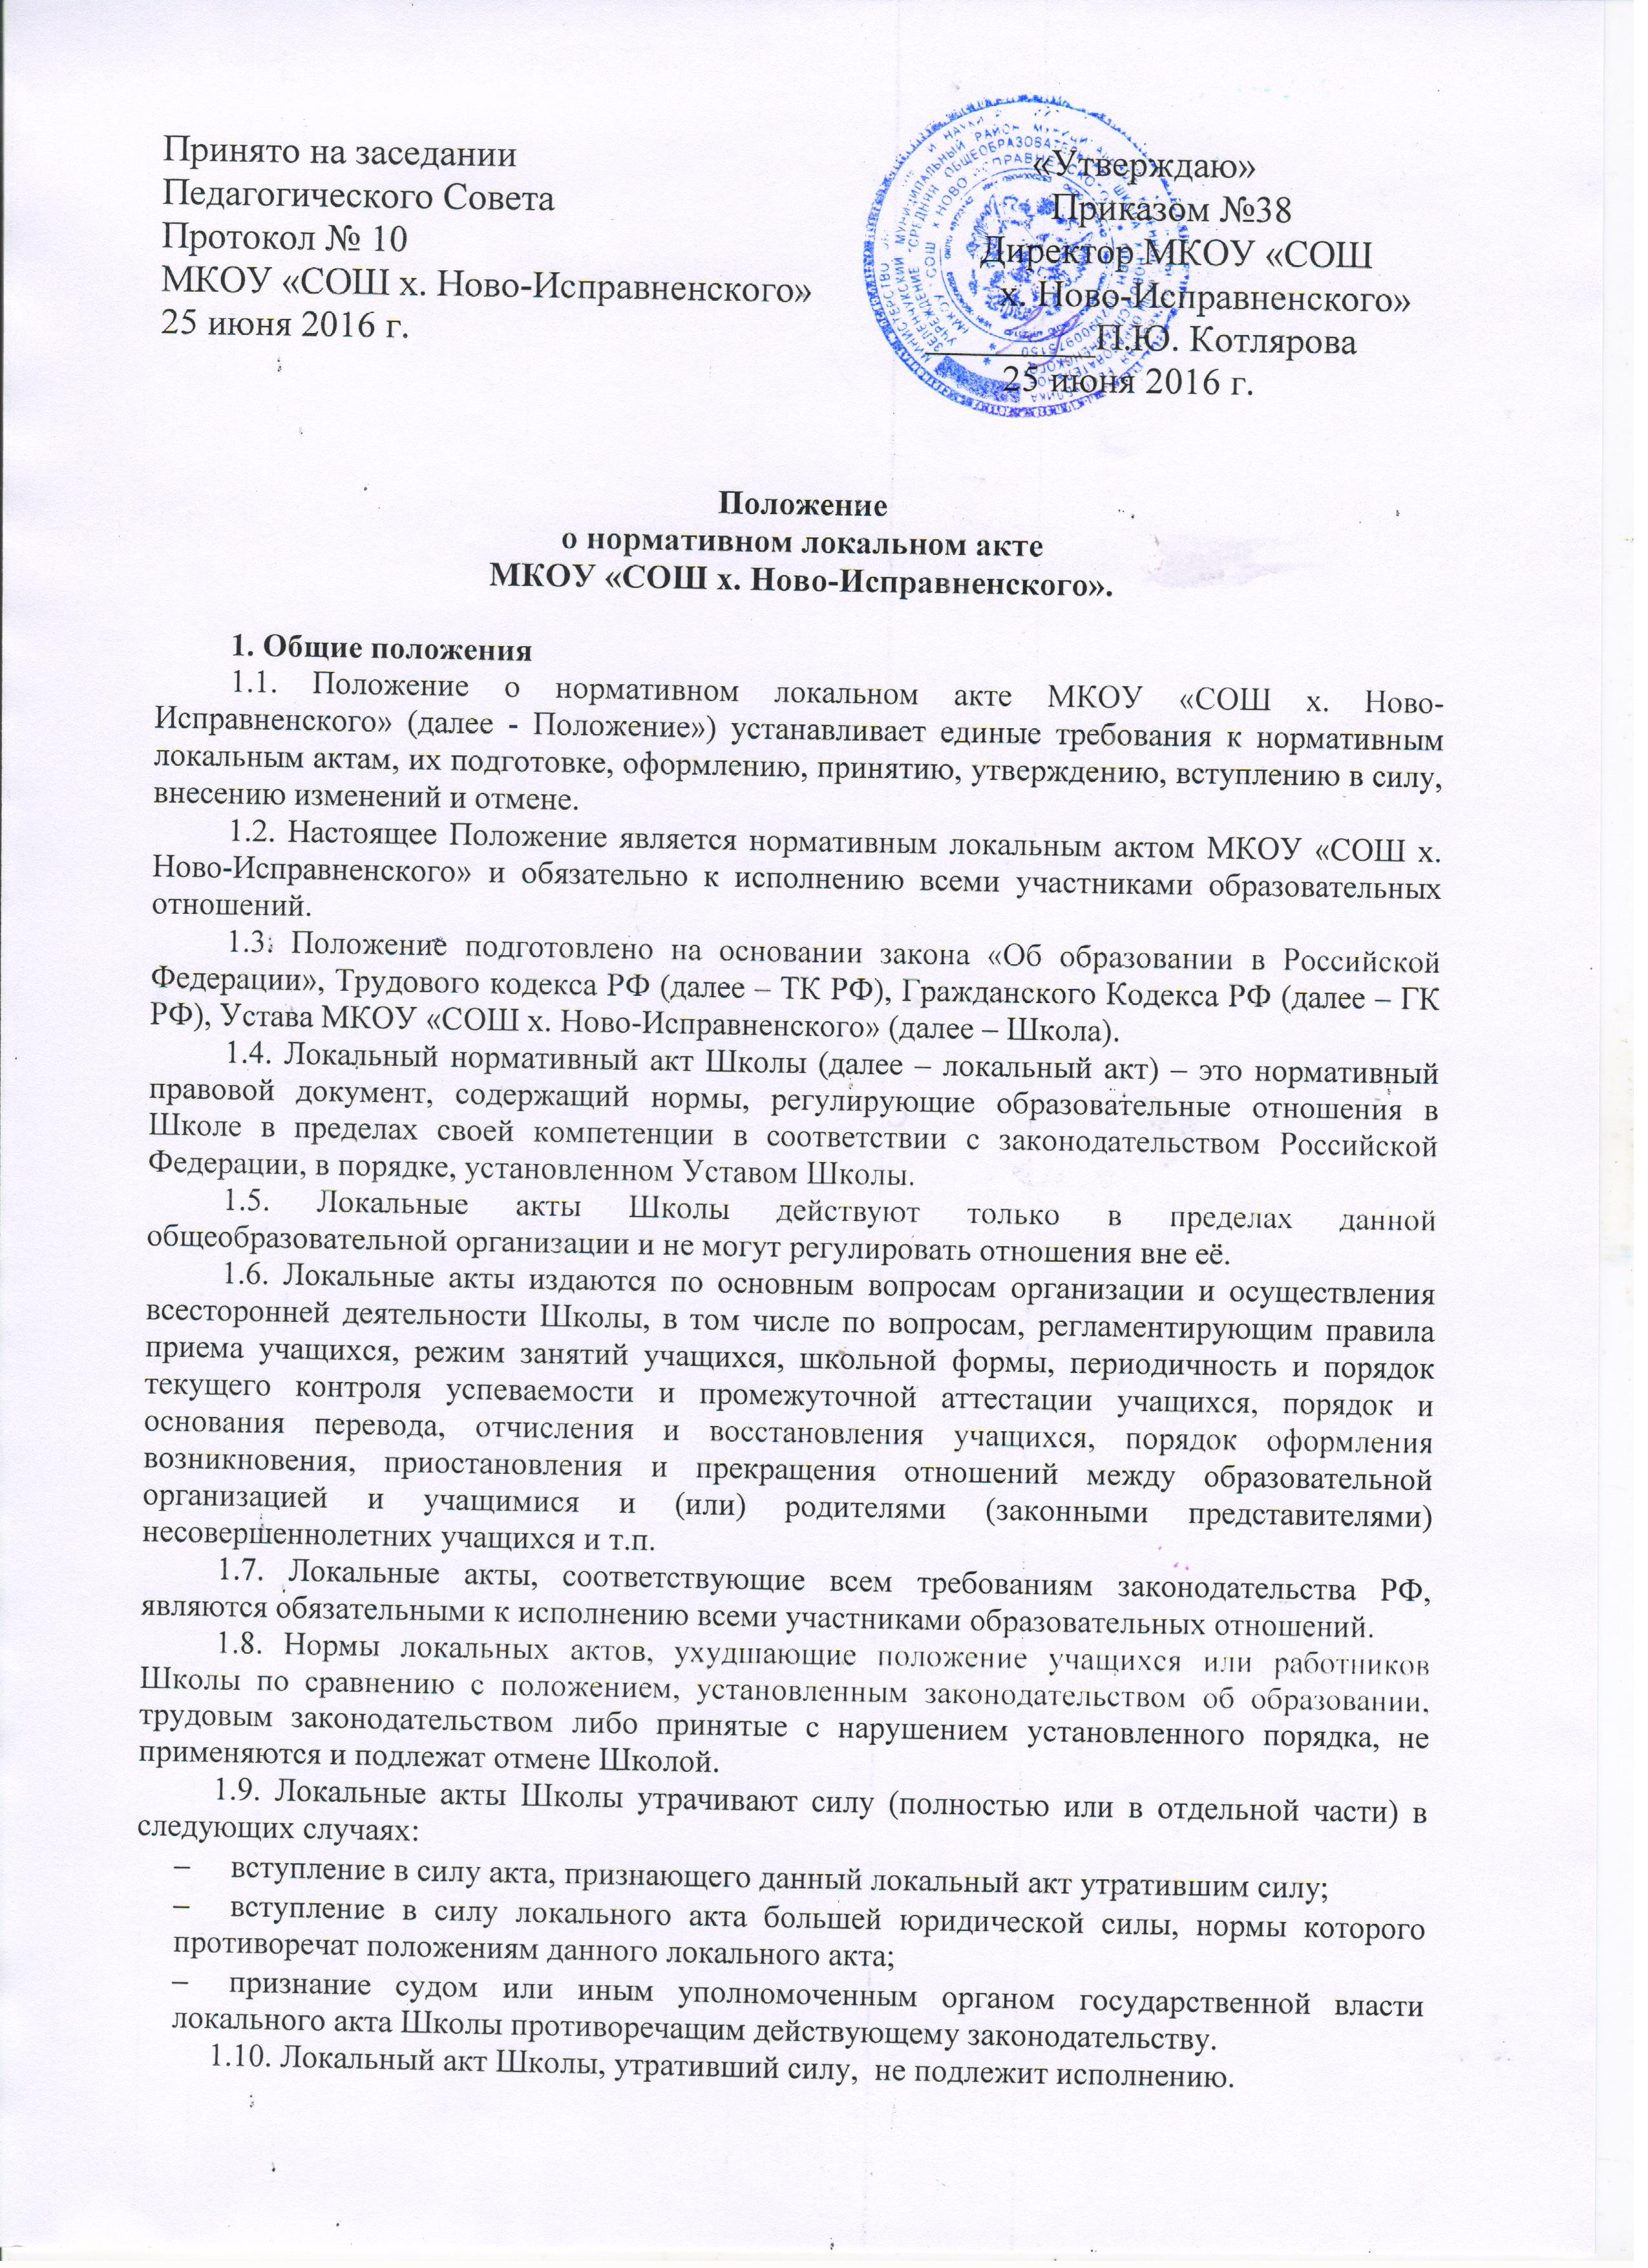

Принято на заседании «Утверждаю»
Педагогического Совета Приказом №38
Протокол № 10 Директор МКОУ «СОШ
МКОУ «СОШ х. Ново-Исправненского» х. Ново-Исправненского»
25 июня 2016 г. _________П.Ю. Котлярова
25 июня 2016 г.

Положение
о нормативном локальном акте
МКОУ «СОШ х. Ново-Исправненского».

1. Общие положения
1.1. Положение о нормативном локальном акте МКОУ «СОШ х. Ново-Исправненского» (далее - Положение») устанавливает единые требования к нормативным локальным актам, их подготовке, оформлению, принятию, утверждению, вступлению в силу, внесению изменений и отмене.
1.2. Настоящее Положение является нормативным локальным актом МКОУ «СОШ х. Ново-Исправненского» и обязательно к исполнению всеми участниками образовательных отношений.
1.3. Положение подготовлено на основании закона «Об образовании в Российской Федерации», Трудового кодекса РФ (далее – ТК РФ), Гражданского Кодекса РФ (далее – ГК РФ), Устава МКОУ «СОШ х. Ново-Исправненского» (далее – Школа).
1.4. Локальный нормативный акт Школы (далее – локальный акт) – это нормативный правовой документ, содержащий нормы, регулирующие образовательные отношения в Школе в пределах своей компетенции в соответствии с законодательством Российской Федерации, в порядке, установленном Уставом Школы.
1.5. Локальные акты Школы действуют только в пределах данной общеобразовательной организации и не могут регулировать отношения вне её.
1.6. Локальные акты издаются по основным вопросам организации и осуществления всесторонней деятельности Школы, в том числе по вопросам, регламентирующим правила приема учащихся, режим занятий учащихся, школьной формы, периодичность и порядок текущего контроля успеваемости и промежуточной аттестации учащихся, порядок и основания перевода, отчисления и восстановления учащихся, порядок оформления возникновения, приостановления и прекращения отношений между образовательной организацией и учащимися и (или) родителями (законными представителями) несовершеннолетних учащихся и т.п.
1.7. Локальные акты, соответствующие всем требованиям законодательства РФ, являются обязательными к исполнению всеми участниками образовательных отношений.
1.8. Нормы локальных актов, ухудшающие положение учащихся или работников Школы по сравнению с положением, установленным законодательством об образовании, трудовым законодательством либо принятые с нарушением установленного порядка, не применяются и подлежат отмене Школой.
1.9. Локальные акты Школы утрачивают силу (полностью или в отдельной части) в следующих случаях:
- вступление в силу акта, признающего данный локальный акт утратившим силу;
- вступление в силу локального акта большей юридической силы, нормы которого противоречат положениям данного локального акта;
- признание судом или иным уполномоченным органом государственной власти локального акта Школы противоречащим действующему законодательству.
1.10. Локальный акт Школы, утративший силу, не подлежит исполнению.
Цели и задачи
Целями и задачами настоящего Положения являются:
- создание единой и согласованной системы локальных актов Школы;
- обеспечение принципа законности в нормотворческой деятельности Школы;
- совершенствование процесса подготовки, оформления, принятия и реализации локальных актов;
- предотвращение дублирования регулирования общественных и образовательных отношений в Школе.

2. Виды локальных актов
2.1. В соответствии с Уставом деятельность Школы регламентируется следующими видами локальных актов: положения, постановления, решения, приказы, распоряжения, инструкции, должностные инструкции, правила. Представленный перечень видов локальных актов не является исчерпывающим.
2.2.Локальные акты Школы могут быть классифицированы на группы:
а) в соответствии с компетенцией Школы:
- локальные акты организационно-распорядительного характера;
- локальные акты, регламентирующие вопросы организации образовательного процесса;
- локальные акты, регламентирующие отношения работодателя с работниками и организацию учебно-методической работы;
- локальные акты, регламентирующие деятельность органов самоуправления Школы;
- локальные акты, регламентирующие административную и финансово-хозяйственную деятельность;
- локальные акты, обеспечивающие ведение делопроизводства.
б) по критериям:
- по степени значимости: обязательные и необязательные;
- по сфере действия: общего характера и специального характера;
- по кругу лиц: распространяющиеся на всех работников Школы и не распространяющиеся на всех работников организации;
- по способу принятия: принимаемые руководителем Школы единолично и принимаемые с учетом мнения представительного органа участников образовательных отношений;
- по сроку действия: постоянного действия и бессрочные с определенным сроком действия;
- по сроку хранения: постоянного хранения , 75 лет и другие.

3. Порядок подготовки локальных актов
В Школе устанавливается следующий порядок подготовки локальных актов:
3.1. Инициатором подготовки локальных актов могут быть:
- учредитель;
- органы управления образованием;
- администрация Школы в лице её руководителя, заместителей руководителя;
- органы государственно-общественного управления Школы;
- структурное подразделение Школы;
- участники образовательных отношений.
Основанием для подготовки локального акта могут также являться изменения в законодательстве РФ (внесение изменений, издание новых нормативных правовых актов).
3.2. Проект локального акта готовится отдельным работником или группой работников по поручению руководителя Школы, а также органом самоуправления, который выступил с соответствующей инициативой.
3.3. Подготовка локального акта включает в себя изучение законодательных и иных нормативных актов, локальных актов Школы, регламентирующих те вопросы, которые предполагается отразить в проекте нового акта, и на этой основе выбор его вида, содержания и представление его в письменной форме.
3.4. Подготовка наиболее важных локальных актов (проектов решений собраний, педсоветов, органов самоуправления, приказов, положений, правил) должна основываться на результатах анализа основных сторон деятельности Школы, тенденций её развития и сложившейся ситуации.
3.5. По вопросам приема на работу, переводов, увольнений, предоставления отпусков, поощрений или привлечения сотрудников к дисциплинарной или материальной ответственности издаются приказы, в соответствии с ТК РФ.
3.6. Проект локального акта подлежит обязательной правовой экспертизе и проверке на литературную грамотность, которые проводятся Школой самостоятельно, либо с участием привлеченных специалистов.
3.7. Проект локального акта может быть представлен на обсуждение. Формы представления для обсуждения могут быть различными, например, размещение проекта локального акта на информационном стенде в месте, доступном для всеобщего обозрения, на школьном сайте, направление проекта заинтересованным лицам, проведение соответствующего собрания с коллективным обсуждением проекта локального акта и т.д.

4. Порядок принятия и утверждения локального акта
4.1. Локальный акт, прошедший правовую и литературную экспертизу, а также процедуру согласования, подлежит принятию и утверждению руководителем Школы в соответствии с Уставом Школы.
4.2. Локальные акты Школы могут приниматься руководителем, общим собранием трудового коллектива, советом трудового коллектива, педагогическим советом, Методическим советом, органом государственно-общественного управления либо иным органом самоуправления, наделенным полномочиями по принятию локальных актов в соответствии с Уставом Школы – по предметам их ведения и компетенции.
4.3. При принятии локальных актов, затрагивающих права учащихся, учитывается мнение советов учащихся, советов родителей, представительных органов учащихся.
4.4. Не подлежат применению локальные акты, ухудшающие положение работников по сравнению с трудовым законодательством, коллективным договором, соглашениями, а также локальные акты, принятые с нарушением порядка учета мнения представительного органа работников.
4.5. Прошедший процедуру принятия локальный акт утверждается руководителем Школы. Процедура утверждения оформляется подписью и приказом руководителя Школы.
4.6. Локальный акт вступает в силу с момента, указанного в нем, либо, в случае отсутствия такого указания, по истечении 7 календарных дней с даты принятия данного локального акта.
Датой принятия локального акта, требующего утверждения руководителем Школы, является дата такого утверждения.
4.7. После утверждения локального акта проводится процедура ознакомления с ним участников образовательных отношений, на которых распространяются положения данного локального акта. Ознакомление с локальным актом оформляется в виде росписи ознакомляемых лиц с указанием даты ознакомления либо на самом локальном акте, либо на отдельном листе ознакомления, прилагаемым к нему, либо в отдельном журнале.

5. Оформление локального акта
Оформление локального акта выполняется в соответствии с требованиями «Государственной системы документационного обеспечения управления. Основные положения. Общие требования к документам и службам документационного обеспечения», а также нормами «Унифицированной системы документации. Унифицированная система организационно-распорядительной документации. Требования к оформлению документов. ГОСТ Р 6.30-2003» (утв. Постановлением Госстандарта России от 03.03.2003 N 65-ст «О принятии и введении в действие государственного стандарта Российской Федерации»). При этом:
5.1. Структура локального акта должна обеспечивать логическое развитие темы правового регулирования. Если требуется разъяснение целей и мотивов принятия локального акта, то в проекте дается вступительная часть – преамбула. Положения нормативного характера в преамбулу не включаются.
5.2. Нормативные предписания оформляются в виде пунктов, которые нумеруются арабскими цифрами с точкой и заголовков не имеют. Пункты могут подразделяться на подпункты, которые могут иметь буквенную или цифровую нумерацию.
5.3. Значительные по объему локальные акты могут делиться на главы, которые нумеруются римскими цифрами и имеют заголовки.
5.4. Если в локальном акте приводятся таблицы, графики, карты, схемы, то они, как правило, должны оформляться в виде приложений, а соответствующие пункты акта должны иметь ссылки на эти приложения.
5.5. Локальный акт с приложениями должен иметь сквозную нумерацию страниц.
5.6. Локальный акт излагается на государственном языке РФ и должен соответствовать литературным нормам.
5.7. Структура локального акта должна быть логически обоснованной, отвечающей целям и задачам правового регулирования, а также обеспечивающей логическое развитие и правильное понимание данного локального акта.
5.8. В локальных актах даются определения вводимых юридических, технических и других специальных терминов, если они не являются общеизвестными и неупотребляемыми в законодательстве Российской Федерации и региональном законодательстве.
5.9. Не допускается переписывание с законов. При необходимости это делается в отсылочной форме.

6. Основные требования к локальным актам
Локальные акты Школы должны соответствовать следующим требованиям:
6.1. Положение должно содержать следующие обязательные реквизиты: обозначение вида локального акта; его наименование, грифы: принято, утверждено; регистрационный номер, текст, соответствующий его наименованию; отметку о наличии приложения.
6.2. Правила должны содержать следующие обязательные реквизиты: обозначение вида локального акта; его наименование, грифы принятия и утверждения; текст, соответствующий его наименованию; отметку о наличии приложения, регистрационный номер.
6.3.Инструкции должны содержать следующие обязательные реквизиты: обозначение вида локального акта; его наименование; грифы принятия и утверждения; текст, соответствующий его наименованию; отметку о наличии приложения; регистрационный номер.
6.4.Постановление должно содержать следующие обязательные реквизиты: обозначение вида локального акта, его наименование, место и дату принятия, текст, соответствующий его наименованию; должность, фамилию, инициалы и подпись лица, вынесшего постановление; оттиск печати.
6.5. Решения должны содержать следующие обязательные реквизиты: обозначение вида локального акта; место и дату принятия, текст, должность, фамилию, инициалы и подпись лица, принявшего решение, оттиск печати.
6.6. Приказы и распоряжения руководителя Школы должны содержать следующие обязательные реквизиты: обозначение вида локального акта и его наименование; место и дату принятия, регистрационный номер, текст, должность, фамилию, инициалы и подпись руководителя Школы. Приказы и распоряжения выполняются на бланке Школы.
6.7. Протоколы и акты должны содержать следующие обязательные реквизиты: обозначение вида локального акта; место и дату принятия, номер; список присутствующих; текст, содержащий повестку дня, описание хода, порядка и процедуры совершаемых определенных (юридически значимых) действий либо отсутствие определенных фактов; должность, фамилию, инициалы и подпись лица (лиц), составивших или принимавших участие в составлении протокола или акта.
6.8. Методические рекомендации должны содержать следующие обязательные реквизиты: обозначение вида локального акта, место и дату принятия, его наименование, текст, соответствующий его наименованию и содержащий указание на вид, наименование и дату принятия правил или инструкций, нормы которых разъясняются, конкретизируются или детализируются методическими рекомендациями; должность, фамилия, инициалы лица (лиц), составивших методические рекомендации.
6.9. Программы и планы должны содержать следующие обязательные реквизиты: обозначение вида локального акта; место и дату принятия, наименование и текст локального акта, соответствующие его наименованию.
6.10. Должностная инструкция. Должностная инструкция работника должна содержать следующие разделы: общие положения; основные задачи, права, предоставляемые работнику и его обязанности; взаимодействия; ответственность за некачественное и несвоевременное выполнение (неисполнение) обязанностей, предусмотренных должностной инструкцией; требования к работнику.
При разработке должностных инструкций работников рекомендуется руководствоваться Приказом Минздравсоцразвития РФ от 14 августа 2009 года № 593 «Об утверждении Единого квалификационного справочника должностей руководителей, специалистов и служащих, раздел «Квалификационные характеристики должностей работников образования».
6.11.При подготовке локальных актов, регулирующих социально-трудовые отношения (например, коллективный договор, правила внутреннего распорядка и др.) следует руководствоваться рекомендациями о них.
6.12.Среди локальных актов Школы высшую юридическую силу имеет Устав Школы. Поэтому принимаемые в Школы локальные акты не должны противоречить его Уставу.

7. Документация
7.1. Локальные акты проходят процедуру регистрации в специальном журнале.
7.2.Обязательной регистрации подлежат положения, правила, инструкции, приказы и распоряжения руководителя Школы.
7.3. Регистрацию локальных актов осуществляет ответственный за ведение делопроизводства согласно инструкции по делопроизводству в Школы.
7.4. Регистрация положений, правил и инструкций осуществляется не позднее дня их утверждения руководителем Школы, приказов и распоряжений руководителя Школы — не позднее дня их издания.

8. Порядок внесения изменения и дополнений в локальные акты
8.1. В действующие в Школы локальные акты могут быть внесены изменения и дополнения.
8.2. Порядок внесения изменений и дополнений в локальные акты Школы определяется в самих локальных актах. В остальных случаях изменения и дополнения осуществляются в следующем порядке:
8.2.1. внесение изменений и дополнений осуществляется в порядке, установленном в локальном нормативном акте, на основании которого вносятся изменения;
8.2.2. изменения и дополнения в локальные акты: положения принятые без согласования с органом управления (самоуправления), правила, инструкции, программы, планы, постановления, решения, приказы и распоряжения руководителя Школы, вносятся путем издания приказа руководителя Школы о внесении изменений или дополнений в локальный нормативный акт;
8.2.3. изменения и дополнения в положения, принятые после согласования с органом государственно-общественного управления (самоуправления), вносятся путем издания приказа руководителя Школы о внесении изменений или дополнений в локальный акт с предварительным получением от него согласия.
8.3. Изменения и дополнения в локальный акт вступают в силу с даты, указанной в приказе о внесении изменений или дополнений в локальный нормативный акт, а в случае отсутствия указания в нем даты — по истечению 7 календарных дней с даты вступления приказа о внесении изменений или дополнений в локальный акт в силу.
8.4. Изменения и дополнения в предписания и требования, протоколы и акты, методические рекомендации, акты о признании локальных актов утратившими силу, не вносятся.

9. Заключительные положения
9.1. Настоящее Положение подлежит обязательному принятию органом педагогическим Советом Школы.
9.2. Положение вступает в силу с даты его утверждения руководителем Школы.
9.3. Положение утрачивает силу в случае принятия нового Положения о локальных актах.
9.4. Вопросы, не урегулированные настоящим Положением, подлежат урегулированию в соответствии с действующим законодательством РФ, Уставом Школы и иными локальными нормативными актами Школы.

